福建省工程建设地方标准 DB
工程建设地方标准编号 | :DBJ/T 13-XXX-XXXX
住房和城乡建设部备案号 | ：J1XXXX-20XX

福建省城市道路检查井盖工程技术标准
Technical standard for Manhole Cover of Urban Road of FuZhou

- xx-xx发布 2023-xx-xx实施

福建省住房和城乡建设厅
福建省市场监督管理局 发布

前 言
检查井盖是各类管线（自来水、污水、雨水、电力、通讯、温泉、燃气等）检查井的配套部分，也是城市市政配套设施，通常沿着市政管线每间隔30-60米预留一个，遍布城市的大街小巷，井盖被盗窃、缺失和损坏，会影响机动车辆的安全出行，也会造成行人和非机动车辆的安全事故。
2020年，为依法惩治盗窃、破坏窨井盖以及相关管理部门失职渎职等犯罪行为，维护公共安全和人民群众合法权益，最高人民法院、最高人民检察院、公安部联合制定了《关于办理涉窨井盖相关刑事案件的指导意见》：对盗窃、破坏窨井盖等刑事犯罪，符合立案条件的，公安机关应当依法及时立案侦查。检察机关要加强立案监督，依法及时批捕、起诉。人民法院要依法及时审判，作出裁判。在办案中发现的公职人员涉窨井盖职务犯罪线索，应当及时移送监察机关依法处理。要加强公安机关、检察机关、人民法院与行政执法机关的沟通协调，完善涉窨井盖相关案件行政执法与刑事司法的衔接机制。对于办案中发现的倾向性问题和社会管理漏洞，要通过公安提示函、检察建议、司法建议等方式提出意见，努力做到办理一案，治理一片。要加强法治宣传，做好释法说理工作，有效预防涉窨井盖的各类违法犯罪行为，积极推进窨井盖问题的综合治理。
因此，为提高检查井盖的工程质量，规范城市道路检查井盖设施管理，强化城市服务功能，提高城市管理精细化水平，提升城市品质，编制《福建省城市道路检查井盖工程技术标准》十分必要。
关于检查井盖的国家标准为《检查井盖》（GB/T 23858-2009），地方标准有上海市的《城市道路检查井盖技术规范》（DB31/T 324-2004），已编制标准和规范，主要内容为常规的技术要求和施工要求，主要为产品标准，但如何从规划、设计、建设管理、施工要求、日常维护管理全方位对检查井盖提出相关标准和要求，现有的国标和地标还存在差距，因此，福建省本次编制的《福建省城市道路检查井盖工程技术标准》在吸纳国家标准和其他地方标准的基础上，全面综合规定检查井盖的相关做法。编制重点主要在规划设计技术要求、建设要求，日常维护管理三个方面，产品标准主要融合国家和地方标准。
请注意本文件的某些内容可能涉及专利。本文件的发布机构不承担识别专利的责任。
本标准由福建省住房和城乡建设厅负责管理，由福州市规划设计研究院集团有限公司负责负责具体技术内容的解释。
本标准主编单位：福州市规划设计研究院集团有限公司
本标准参编单位：厦门市市政工程设计院有限公司、福建省建筑科学研究院有限责任公司、福州市市政工程中心、厦门市政工程管理处、福州市城乡建总集团有限公司、福建省榕圣市政工程股份有限公司、泉州博超实业有限公司、福州万润建材有限公司、宁德佰川实业有限公司、福建省国通市政工程有限公司

本标准主要起草人：高小平 魏 锋 张国钟 谢建坤
高舒涵 林 敬 张寿荣 俞伯林
韩冬冬 郭 兴 庄 玲 陈建强
叶 茂 庄 阳

本标准主要审核人：

目录
前 言 1
引 言 5
1 范 围 6
2 规范性引用文件 7
3 术语和定义 9
4 检查井盖类型及使用场景分类 13
5 不同管线检查井盖选择原则 17
6 检查井盖设计 19
6.1一般规定 19
6.2相关参数 21
6.3可调式防沉降球墨铸铁检查井盖 22
6.4直承式球墨铸铁检查井盖 24
6.5矩形球墨铸铁检查井盖 25
6.6不锈钢隐形检查井盖 26
6.7钢纤维混凝土检查井盖 29
6.8复合检查井盖 31
6.9现浇槽钢混凝土检查井盖 32
6.10检查井盖改造 33
7 检查井盖施工 36
7.1 新建检查井盖 36
7.2 改造检查井盖 38
8检验与验收 42
8.1检验 42
8.2验收 45
9检查井盖病害判定及修复 47
9.1 检查井盖病害判定及修复流程 47
10信息化建设 48

引 言
为提高福建省城市道路范围内的井盖设施的建设质量，统一设计标准，规范井盖施工工艺，提升维护管理水平，制定本技术标准。
本标准是福建省首次制定的地方检查井盖工程技术标准。
福建省城市道路井盖设施应遵循和体现以人为本、安全、耐用、创新、美观的原则。

1 范 围
本标准规定了城市排水检查井盖、雨水箅的术语和定义、分类和结构形式、设计要求、建设要求、施工要求、日常维护管理、检查井盖产品标准。
本标准适用于安装在城市道路范围（机动车道、非机动车道、人行道、绿化带、停车场）等地面的检查井盖及雨水口箅子，本标准主要针对自来水、污水、雨水、电力、通信、温泉、热力、燃气照明、广播电视、交通信号、公共视频监控等专用管线及附属设施中用于连接、检查、维护管线、安装设备的竖向构筑物或检查井上的井盖。
本标准适用于安装在城市道路范围（机动车道、非机动车道、人行道、绿化带、停车场）内各类竖向构筑物或检查井上的井盖、雨水箅的新建、改建、扩建、大中修和日常养护维修。

2 规范性引用文件
下列文件对于本文件的应用是必不可少的。凡是注日期的引用文件，仅所注日期的版本适用于本文件。凡是不注日期的引用文件，其最新版本（包括所有的修改单）适用于本文件。
GB/T 23858 检查井盖
GB/T41401-2022 智能井盖
GB 50268 给水排水管道工程施工及验收规范
GB 50374 通信管道施工及验收规范
CJJ1 道路工程施工与质量验收规范
CJJ36 城镇道路养护技术规范
GB/T 175 硅酸盐水泥、普通硅酸盐水泥
GB/T 528 硫化橡胶或热塑性橡胶拉伸应力应变性能的测定
GB/T 699 优质碳素结构钢
GB/T 700 碳素结构钢
GB/T 1348 球墨铸铁件
GB 1499.2 钢筋混凝土用钢 第 2 部分：热轧带肋钢筋
GB 8076 混凝土外加剂
GB/T 6414 铸件 尺寸公差与机加工余量
GB/T 7759 硫化橡胶、热塑性橡胶 常温、高温和低温下压缩永久变形测定
GB/T 7762 硫化橡胶或热塑性橡胶耐臭氧龟裂静态拉伸试验
GB/T 13912 金属覆盖层 钢铁制品热镀锌层技术要求
GB/T 14684 建筑用砂
GB/T 14685 建筑用卵石、碎石
GB/T 23651 硫化橡胶或热塑性橡胶 硬度测试
GB/T 8237 纤维增强塑料用液体不饱和聚酯树脂
JG/T 3064 钢纤维混凝土
DB35/T 1537-2015 可调式防沉降球墨铸铁检查井盖
DBJ/T13-135-2011 市政工程施工文件管理技术规程

3 术语和定义

3.0.1 检查井 manhole
在地下管线设施中用于管线连接、检查、维护和安装设备的竖向构筑物。

3.0.2 井室 well chamber
连接上游管道、接入支管或设置在阀门等管道附件处供养护人员在其中操作检修用的专用迪构筑物。

3.0.3 井筒 wellbore
井室上部供人及工具出入井室用的竖向圆形通道。

3.0.4 检查井盖 manhole cover and frame
检查井口可开启的封闭物，由盖座和井盖组成。

3.0.5 井座 manhole frame
又称支座，检查井盖中固定于检查井口的部分，用于安放检查井盖。

3.0.6 井圈 manhole top bearing girder
位于检查井筒顶部和盖座之间，用于承载箅子、直承式及填充式井盖的钢筋混凝土圈梁。

3.0.7 井盖 manhole cover
检查井盖中未固定部分，表面应为平面。其功能是封闭检查井口，需要时能够开启。

3.0.8 嵌入深度 inlaid depth
井座支承面至盖座顶面的高度。如图1所示A值。
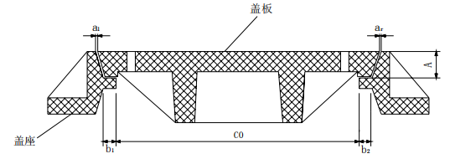
图3.0.8 嵌入深度示意图

3.0.9 总间隙 width of aperture
井座与井盖之间在直径方向的间隙总和。如图1中的a值a₁、a_{r}

3.0.10 井座支承面 supporting face of frame
支承井盖的盖座平面，其宽度如图1中的b值。

3.0.11 井盖接触面 interface of cover
井盖与盖座支承面接触的平面。

3.0.12 井座净开孔 clear open
井座孔口的最大内切圆直径。

3.0.13 缓冲橡胶圈 buffer rubber ring
以氯丁二烯等人工合成的高分子化合物为主要原料，通过均聚或少量其他单体共聚而成的高分子材料制作的起缓冲作用的橡胶圈。

3.0.14 透气孔 breather hole
为避免管道内产生易燃易爆气体的聚集，在井盖上设置的通气的开孔。

3.0.15 防坠落装置 anti-dropping device
为防止人、物坠入检查井内所设的装置。

3.0.16 调节环 adjusting ring
用于配合可调式井盖施工，以调节检查井口与路面标高之间的高差及检查井口的圆度、防止施工时沥青混合物跌入检查井内的预制钢筋混凝土环。

3.0.17 直承式球墨铸铁井盖 straight socket manhole cover
一种井盖设施，其井座承载面位于底部，井座与井筒采用支承方式连接，井座与盖板主体采用球墨铸铁材料。

3.0.18 可调式防沉降球墨铸铁井盖 adjustable settlement proof manhole cover
一种井盖设施，其井座支承于路面结构顶部，井筒上设有调节环，井座与调节环采用承插方式连接，井座与盖板主体采用球墨铸铁材料。

3.0.19 钢纤维混凝土检查井盖 steel fiber reinforced concrete manhole cover
用一定量随机分布的钢纤维增强的、以水泥为主要黏结料的混凝土制成的检查井盖。

3.0.20 复合材料检查井盖 the composite material manhole cover
用聚合物做基体材料，加入增强材料、填充料等，通过一定工艺复合而成的检查井盖。

3.0.21 隐形检查井盖 invisible manhole cover
检查井盖顶面为可填充使其面层处理达到与周围路面相近材质的结构设计，具有装饰性且便于开启的一种检查井盖。

3.0.22 雨水箅 gully top
用于集水井或集水沟上允许下泄雨水的盖板。

3.0.23 井盖公称直径 nominal diameter of cover
井盖上沿外圆的直径，如图1中的z值。

3.0.24 井盖斜度 taper of cover
井盖上下沿外圆形成的锥度，如图2中的e值。
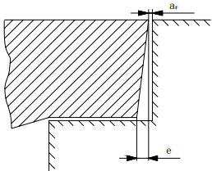
图2

3.0.25 试验荷载 testing load
在测试检查井盖承载能力时规定施加的荷载。

4 检查井盖类型及使用场景分类
4.0.1 城市道路检查井盖选用原则：
1.沥青混凝土路面车行道处检查井盖采用可调式防沉降球墨铸铁检查井盖、现浇槽钢混凝土检查井盖；
2.位于人行道、广场、混凝土路面处检查井盖采用圆形直承式球墨铸铁检查井盖、矩形球墨铸铁检查井盖、钢纤维混凝土检查井盖、现浇槽钢混凝土检查井盖，其中位于盲道处宜采用不锈钢隐形检查井盖；
3.绿化带采用复合材料检查井盖、现浇槽钢混凝土检查井盖。
4.0.2 球墨铸铁检查井盖的检查井盖及井座采用QT500-7或QT600-3牌号的球墨铸铁制造，抗拉强度不小于500MPa或600MPa，材料应符合国家标准《球墨铸铁件》GB/T1348-2009的规定。球墨铸铁检查井盖应符合《检查井盖》GB/T23858及《铸铁检查井盖》CJ/T511相关要求。
4.0.3 钢纤维混凝土检查井盖的材料、要求、试验方法、检验、标志、运输和贮存应符合现行国家标准《钢纤维混凝土检查井盖标准》GB23657的规定。
4.0.4 不锈钢材料均应复合现行国家标准《不锈钢和耐热钢牌号及化学成分》（GB/T20878）的材质要求，或采用防腐性能更高的不锈钢材料。
4.0.5 复合材料检查井盖应使用聚合物和填充增强材料制作，原材料应符合现行行业标准《再生树脂复合材料检查井盖》（CJ/T121）、《聚合物基复合材料检查井盖》（CJ/T211）等有关规定。
4.0.6 现浇槽钢混凝土检查井盖利用槽钢制作井盖边框，采用C25以上混凝土浇制，除绿化带外槽钢井盖边框上方均需用L75x50x5角钢制作井盖圈，用于铺设道砖或沥青，所有铁件均需热镀锌。
4.0.7 检查井盖按照承载力分类，可以分为五级，各级代号和与其承载能力相对应的试验荷载见表4.0.7-1所示。根据检查井盖使用场景，常用检查井盖承载能力可执行B125、C250、D400及E600四类。高承载能力等级检查井盖可用于低等级适用场所，低承载能力等级检查井盖不可用于高等级适用场所，不同承载能力等级检查井盖的承载能力和实用场景应符合下表5.0.7-2规定。
表4.0.7-1 检查井盖类型及使用场景分类
级 别 | 代号 | 试验荷载 F（ kN）
1 | B125 | 125
2 | C250 | 250
3 | D400 | 400
4 | E600 | 600
5 | F900 | 900

表4.0.7-2检查井盖类型及使用场景分类
序号 | 检查井盖类型 |  | 编号 | 使用场景 | 铺面材料 | 荷载参数
一 | 球墨铸铁检查井盖 | 可调式防沉降球墨铸铁检查井盖 | 1 | 位于各类车辆行驶和停放的区域，如各级道路机动车道，大型停车场等 | 沥青混凝土 | D400
一 | 球墨铸铁检查井盖 | 可调式防沉降球墨铸铁检查井盖 | 2 | 位于货运站、码头、机场等车行道处 | 沥青混凝土 | E600
一 | 球墨铸铁检查井盖 | 直承式球墨铸铁检查井盖 | 3 | 位于人行道、广场、绿化范围处 | 沥青混凝土 | C250
一 | 球墨铸铁检查井盖 | 直承式球墨铸铁检查井盖 | 4 | 位于各类车辆行驶和停放的区域，如各级道路机动车道，大型停车场等 | 水泥混凝土 | D400
一 | 球墨铸铁检查井盖 | 直承式球墨铸铁检查井盖 | 5 | 位于货运站、码头、机场等混凝土路面车行道处 | 水泥混凝土 | E600
二 | 矩形球墨铸铁检查井盖 | 双开矩形球墨铸铁检查井盖 | 6 | 人行道、广场、绿化范围等大型弱电、电力矩形检查井盖 | 各种 | C250
二 | 矩形球墨铸铁检查井盖 | 单开矩形球墨铸铁检查井盖 | 7 | 人行道、广场、绿化等小型弱电、电力矩形检查井盖 | 各种 | C250
三 | 矩形不锈钢检查井盖 | 不锈钢隐形检查井盖 | 8 | 盲道处 | 各种 | C250
四 | 钢纤维混凝土检查井盖 | 钢纤维混凝土检查井盖 | 9 | 位于各等级道路上，城市非机动车道、人行道、居民住宅小区内的道路和停车场、车辆可压行但压行频率较低的区域，如靠路缘石0.5m以内的机动车道部分、路肩、紧急停车带、路侧停车位等 | 水泥混凝土 | C250
四 | 钢纤维混凝土检查井盖 | 钢纤维混凝土检查井盖 | 10 | 位于各类车辆行驶和停放的区域，如各级道路机动车道，大型停车场等 | 水泥混凝土 | D400
四 | 钢纤维混凝土检查井盖 | 钢纤维混凝土检查井盖 | 11 | 位于港口、码头和货运站等特种区域 | 水泥混凝土 | E600
五 | 复合材料检查井盖 | 复合材料检查井盖 | 12 | 绿化带 | 绿化 | B125
六 | 现浇槽钢混凝土检查井盖 | 现浇槽钢混凝土检查井盖 | 13 | 位于人行道、广场、绿化带、城市非机动车道、居民住宅小区内的道路和停车场的电力检查井 | 沥青混凝土 | C250
六 | 现浇槽钢混凝土检查井盖 | 现浇槽钢混凝土检查井盖 | 14 | 位于各类车辆行驶和停放的区域，如各级道路机动车道，大型停车场等的电力检查井 | 沥青混凝土 | D400

5 不同管线检查井盖选择原则
5.0.1 雨水检查井盖、污水检查井盖、给水检查井盖均采用圆形球墨铸铁检查井盖或钢纤维混凝上检查井盖，检查开井座净开孔尺寸为 700mm。
5.0.2 燃气、热力、通信、照明、广播电视、交通信号、公共视频监控检查井盖采用圆形球墨铸铁检查井盖或钢纤维混凝士检查井盖时，孔检查井井座净开孔尺寸为 700mm；电力检查井盖应采用钢纤维混凝土检查井盖或现浇槽钢混凝土检查井盖。
5.0.3 人孔检查井井座净开孔尺寸应符合《检查井盖》GB/T23858 的有关规定。矩形球墨铸铁井部尺寸及特殊要求的检查并尺寸按其使用需要确定。
5.0.4 燃气、热力、通信、照明、广播电视、交通信号、公共视频监控位于车行道外时可采用矩形球墨铸铁检查井盖。位于道路车行道处的现状矩形检查井盖改造时原则上均调整为圆形检查井盖。
5.0.5 雨水、污水检查井盖应有在雨、污水上涌时防止上浮的反扣装置。雨水、污水检查井座应设置挂钩等防坠装置。
5.0.6 污水、雨水及易产生易燃易爆检查井盖需设置透气孔，孔位需避开检查井盖背面加强肋，空洞周边高度应与防滑花纹一致。
5.0.7 使用的检查井盖应符合承载力要求，且检査井盖与支座间的间隙总宽度应符合《检查井盖》GB/T23858 及《铸铁检查井盖》CJ/T511的规定，检查井盖单条间隙宽度不大于3mm。
5.0.8 检查井盖设计应采取有效措施，保证支座与道路路面结构之间的有效衔接。支座高程应结合路面高程、坡度、沥青摊铺方式等确定。井座、支座应配套使用，单开检查井盖的开启方向应与车辆行驶方向相反、踏步安装方向应与开启方向垂直、管线疏通及穿线方向应与检查井盖开启方向垂直。检查井盖安装应符合《单层、双层检查井盖及踏步》14S501-1~2 相关要求。
5.0.9 检查井盖与支座的接触面应保证接触平稳，车辆经过时，不应有弹跳现象。检查井盖与支
座之间应设置橡胶垫片或采用其他减震消音措施，减小检查井盖震动，消除噪音。
5.0.10 盖板边缘应设置限位凸块，其紧贴支座，防止盖板因外力冲击水平移动而与支座侧壁碰撞产生响声。
5.0.11 盖板顶面不应有拱度，盖板与井座的表面应完整、平滑，材质均匀，不影响产品使用。
5.0.12 铰接盖板的开启仰角必须大于 120°、盖板的斜度、嵌入深度、盖板与井座的间隙、检查井盖搁置面宽度、井座支承面宽度、通风孔的设置与面积、并座高度应符合《检查井盖》GB/T23858-2009 的有关规定。
5.0.13 检查井盖座应根据需要，安装相应的锁定装置，同时应保证专业检查人员检修时，检查井盖开启方便、灵活。

6 检查井盖设计

6.1一般规定
6.1.1 检查井盖设施应满足使用功能、承载力、外观和尺寸、材料、标识规范的要求。
6.1.2 道路横断面规划应充分考虑地下管线埋设需求，新建道路人行道宽度建议不小于3.5米。
6.1.3 地下管线应根据《城市工程管线综合规划规范》(GB50289-2016）的要求，同时应结合道路横断面规划及管线类型、景观、埋深、运行等因素合理布置。
6.1.4 地下管线优先布置在人行道、非机动车道下，条件受限时可布置在机动车道或绿化带下。
6.1.5 地下管线当不可避免需设置在机动车道时，应将检查井盖设置在单条车道中间位置。
6.1.6 快速路的机动车道内严禁设置检查井及对应设施。
6.1.7 检查井盖宜采用球墨铸铁、钢纤维混凝土、复合材料等材质制作，不应使用灰铸铁和现场自制的材料制作。球墨铸铁检查井盖、复合材料检查井盖应采用专业厂家生产的成套产品；钢纤维混凝土检查井盖应采用工厂化预制的构件。
6.1.8 检查井盖应具备五防性能，即具有防盗、防响、防跳、防坠落、防位移装置，盖板宜采用弹性锁定结构设计，闭合后紧扣井座、不会意外开启或跳动发出响声，具备防响、减振、防弹跳的锁紧功能。
6.1.9 城市道路设置的检查井盖应具备国家相关标准规定的承载能力及耐久性，还应同时具有防盗、防沉降、防响动的性能。城市重载道路的检查井盖宜提高承载等级，除车行道下检查井盖承载力不得低于D400级，其余均不得低于C250级。主干道检查井井盖应采用球墨铸铁材质。
6.1.10 井盖设施外路面应标识承载等级和检查井专业管线类型，宜标识权属单位名称、建设年份和抢修电话，应在井盖设施适当位置标识生产厂家信息、产品型号和批号。标识应清晰、易辨识且不易磨损。
6.1.11 检查井盖不宜设置在建筑物正门前或低洼积水处，不宜设置在无障碍设施处。
6.1.12 井盖宜与地面持平，并达到防滑要求，允许偏差应符合《城镇道路工程施工与质量验收规范》CJJ1-2008的有关规定。位于绿化带内的检查井盖，宜高于地面20cm。
6.1.13 绿化带、人行道上非金属井盖的表面色泽、纹理宜与所在道路或场所的地面铺装协调统一。
6.1.14 矩形检查井盖长边与道路中心线垂直，方形检查井盖一边应与路中心线平行。
6.1.15 同一路段和区域内的检查井盖开启方向应保持一致。
6.1.16 排水（雨污水）检查井盖应设置透气孔。
6.1.17 排水（雨污水）检查井盖下应设置安全防坠设施。
6.1.18 同一路段和区域内的检查井盖开启方向应保持一致。
6.1.19 综合管廊和电力隧道的智能检查井盖应设置在绿化带上。
6.1.20 通讯、有线电视等弱电管线应同沟同井设置。
6.1.21 其它各类新型检查井盖产品，必须有省级以上的产品和质量鉴定证书，其构造应符合国家相关技术要求。
6.1.22 鼓励具有地方文化特色的井盖设计，井盖外观宜广泛征求社会意见，在景区道路、广场、历史文化街巷等区域推广实用。
6.1.23 检查井盖宜建设智慧管理系统，管理系统宜与管理区域内的智慧城市管理系统协调一致。

6.2相关参数
6.2.1 提高井框盖的加工精度和井盖本身平整度，直径误差小于2mm，井圈与井盖高低配合误差小于40mm。
6.2.2 检查井井圈应采用扩盘式井圈座，扩盘顶面带齿状物，增强与沥青层的摩擦系数。扩盘预留 3x120°孔洞，井筒浇注时预埋相应的螺栓，井圈座与井筒顶面之间采用螺栓连接。井圈座与井筒顶面连接处的螺栓强度应符合要求，并紧密固定，井盖与井座应保证配套。
6.2.3 井卷与井盖之间设厚度为1cm的橡胶垫卷，垫卷上下面均应有凹凸纹，避免噪音和位移。
6.2.4 在井盖四周拉四条十字交叉线，仔细调整井盖顶面标高，调出井盖的纵坡和横坡，使其与路面保持一致，调整到位后用螺栓固定。
6.2.5直承式和矩形球墨铸铁检查井盖设施的连接轴应采用实心的不锈钢螺栓或销钉，直径
应不小于14mm。
6.2.6 检查井盖设施必须经过喷涂防锈环氧树脂或沥青漆等防锈处理。
6.2.7 检查井盖表面花纹可根据建设单位要求及相关地域特性、行业元素进行优化设，防滑纹高度及其占整个盖板面积的比例应符合《检查井盖》GB/T23858的有关规定，检查井盖最薄厚度（不含防滑花纹高度）不小于5mm，防滑花纹凸起高度为3mm~5mm，防滑花纹面积占整个检查井盖面积不小于30%，不大于70%。
6.2.8 盖板开启孔及开启时着力部位应设金属包边，金属包边应与钢筋骨架焊接，包边材料宜采用不锈钢。
6.2.9 井盖设施应设置撬口或采取其他辅助措施，保证井盖开启方便。
6.2.10 检查井盖的安装施工应符合《城镇道路工程施工与质量验收规范》CJJ1等国家及地方的现行有关施工技术规范。

6.3可调式防沉降球墨铸铁检查井盖
6.3.1 本章节适用于设置在沥青混凝土路面车行道处的圆形可调式防沉降球墨铸铁检查井盖。检查井盖产品应参照图6.3.1，并应符合本章节条文规定。
6.3.2 2700mm井座承载面总宽度不小于90mm。
6.3.3 承载等级为D400时，井盖重量不小于53kg，井座重量不小于55kg；承载等级为E600时，井盖重量不小于85kg，井座重量不小于55kg。
6.3.4 井座高度应不小于190mm。井座底部插入井筒深度应不小于30mm，其外壁与井筒内壁的径向总间隙应不大于5mm。
6.3.5 检查井盖设施应具备防沉降性能，应可调节安装标高，应能将车轮荷载有效传递至路面结构。
6.3.6 井座与盖板接触面应加工一道凹槽安装嵌入式减振、防噪音弹性胶垫。胶垫厚度不应小于10mm，外露并座表面宜为2mm。
6.3.7 井座承载面底应用沥青混合料分层填充夯实，压实度应不低于周边沥青混凝土路面的设计要求。填充沥青与检香井盖设施、井筒的接触面应喷洒乳化沥青，确保接触面紧密结合。
6.3.8 检查井盖的调节环上表面与路面高差宜为10cm~16cm，安装必须平稳、无松动等现象。钢筋混凝土调节环抗压强度不应低于30MPa。
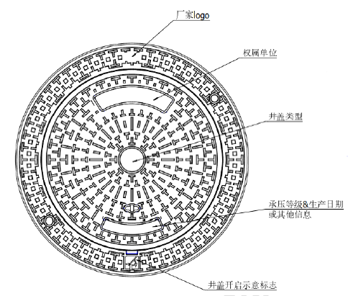
（a）可调式防沉降球墨铸铁检查井盖平面示意图
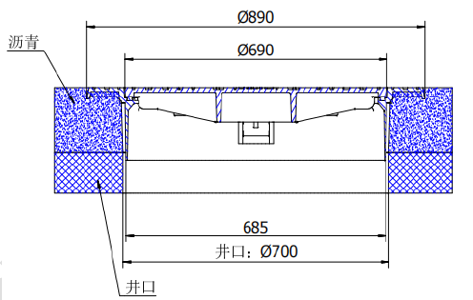
（b）可调式防沉降球墨铸铁检查井盖剖面示意图
图6.3.1 可调式防沉降球墨铸铁检查井盖示意图

6.4直承式球墨铸铁检查井盖
6.4.1 本章节适用于设置在人行道、绿化、混凝土路面上雨水、污水、给水等圆形直承式球墨铸铁检查井盖。检查井盖产品示意图如图6.3.1，并应符合本章节条文规定。
6.4.2 井座上设置的螺栓锚固孔不小于三个。
6.4.3 承载等级C250时，井盖重量不小于35，井座重量不小于25；承载等级为D400时，井盖重量不小于53kg，井座重量不小于55kg；承载等级为E600时，井盖重量不小于85kg，井座重量不小于65kg。
6.4.4 井座与井筒连接处需设置钢筋混凝土井圈，井圈与井筒需采取可靠的连接措施。
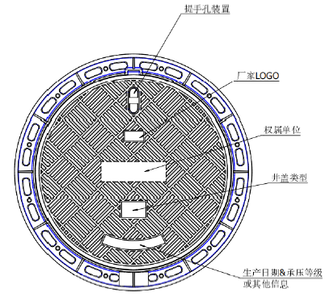
（a）直承式球墨铸铁检查井盖平面示意图
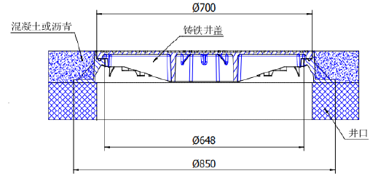
（b）直承式球墨铸铁检查井盖剖面示意图
图6.4.1 直承式球墨铸铁检查井盖示意图

6.5矩形球墨铸铁检查井盖
6.5.1 本章节适用于设置在不通行机动车辆人行道、广场、绿化范围内的矩形检查井盖；现
状设置在车行道或者非机动车道方形检查井盖且难以调整为圆形检查井盖时也可采用矩形检查盖。人行道宜设置隐形检查井盖，盲道处必须采用隐形检查井盖。检查井盖产品应参照图6.4.1，并应符合本章节条文规定。
6.5.2 矩形球墨铸铁检查井盖尺寸根据实际需要确定，在满足使用条件，应尽量采用小规格尺寸检查井盖。
6.5.3 井座承载面底应用沥青混合料分层填充夯实，压实度应不低于周边沥青混凝土路面的设计要求。填充沥青与检查井盖设施、井筒的接触面应喷洒乳化沥青，确保接触面紧密结合。
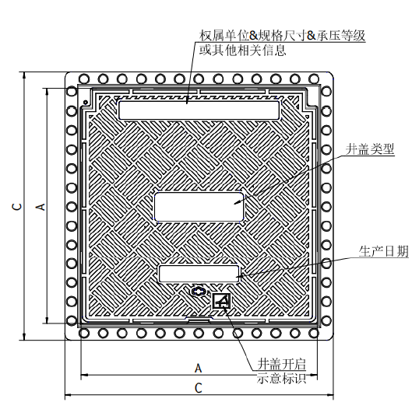
（a）矩形球墨铸铁检查井盖平面示意图
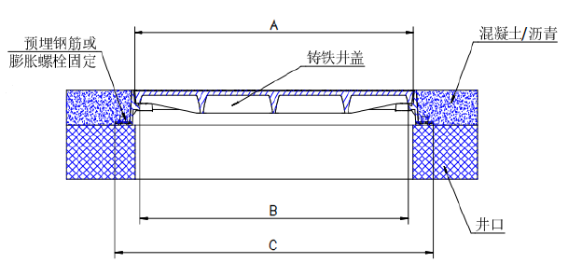
（b）矩形球墨铸铁检查井盖剖面示意图
图6.5.1 矩形球墨铸铁检查井盖示意图

6.6不锈钢隐形检查井盖
6.6.1 本章节适用于设置在不通行机动车辆人行道、广场、绿化等范围内的隐形检查井盖，人行道盲道处必须采用隐形检查井盖，检查井盖样式与盲道一致，保持盲道畅通。检查井盖产品应参照图6.6.1，并应符合本章节条文规定。
6.6.2 不锈钢隐形检查井盖均采用矩形检查井盖，底板不锈钢厚度不小于10mm，不锈钢采用304 不锈钢。角钢厚度为12mm，井盖铝框为8mm，均可按实际要求进行加工。
6.6.3 不锈钢隐形检查井盖下方需设置直承式球墨铸铁检查井盖或矩形球墨铸铁检查井盖。
6.6.4 不锈钢隐形检查井盖尺寸推荐采用600mmx600mm，500mmx1000mm，600mmx1200mm；当不锈钢隐形检查井盖尺寸较大时，可采用多个盖板连续拼装。
6.6.5 井座承载面宽度应不小于80mm。应采取有效措施，保证井座与周边结构之间的有效衔接。
6.6.6 填充物与盖板接触面应有加强粘结效果的纹理。
6.6.7 填充物材料应采用与周边地面面层的材质、颜色、纹理等一致的材料，如透水砖、石材、沥青混合料、水泥混凝土、种植草皮等，并应对缝处理。
6.6.8 填充厚度应不小于60mm，且应根据填充材料及粘结层所需的最小厚度做适当调整。沥青混合料填充时，粘结层宜为乳化沥青；其它材料填充时，粘结层宜为水泥砂浆。
6.6.9 不锈钢隐形井盖应设置隐藏式钢提手用于井盖开启，示意图见图6.5.9。
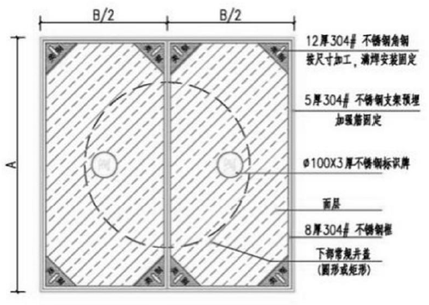
（a）不锈钢隐形检查井盖平面示意图
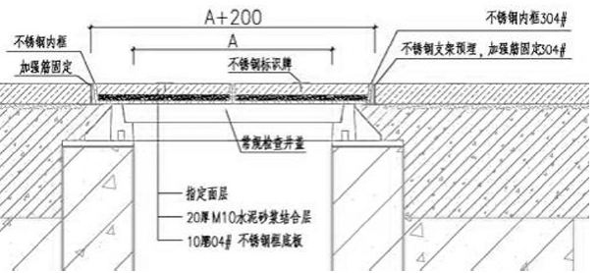
（b）不锈钢隐形检查井盖剖面示意图
图6.5.1 不锈钢隐形检查井盖示意图
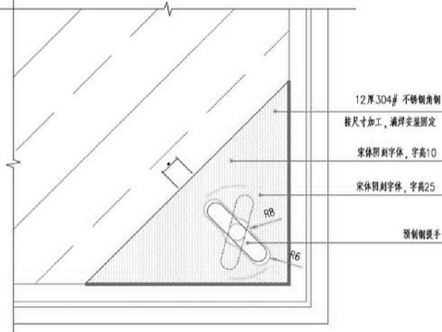
图6.6.9 隐藏式钢提手示意图

6.7钢纤维混凝土检查井盖
6.7.1 本章节适用于设置在水泥混凝土路面的钢纤维混凝土井盖。井盖产品应参照图 6.7.1并应符合本章节规定。
6.7.2 盖板钢纤维混凝土强度等级应不低于C60，E600级井盖应不低于C80。C250级井盖和D400级应不低于C50。
6.7.3 盖板的钢筋骨架和钢箍应焊接牢固。
6.7.4 C250级井盖和D400级的盖板搁置面宽度应不小于40mm，E600级井盖应不小于50mm。
6.7.5 盖板每平方米面积的质量应不小于234kg。
6.7.6 盖板表面色泽宜与安装地点的路面统一和谐，并应保持一定的色牢度。
6.7.7 井座材料宜采用球墨铸铁。
6.7.8 井座承载面宽度应不小于100mm。
6.7.9 球墨铸铁井座与盖板接触面应加工一道凹槽安装嵌入式减振、防噪音弹性胶垫。胶垫宽度应不小于20mm，外露井座支承面高度宜为2mm。
6.7.10基座宜与水泥混凝土路面浇筑为整体，并配置加强钢筋。基座厚度应不小130mm，如水泥混凝土路面厚度不能满足要求，则应局部加厚路面结构厚度。
6.7.11井周路面如需二次浇筑，宜采用钢纤维混凝土填充，二次浇筑面应做凿毛处理。
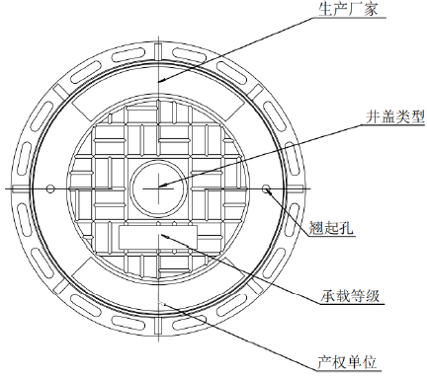
（a）钢纤维混凝土检查井盖平面示意图
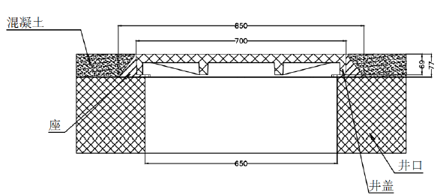
（b）钢纤维混凝土检查井盖剖面示意图
图6.7.1 钢纤维混凝土检查井盖示意图

6.8复合检查井盖
6.8.1 本章节适用于设置在绿化带检查井盖。井盖产品应参照图6.7.1，并应符合本章节规定。
6.8.2 检查井盖的形状宜为圆形或矩形。
6.8.3 B125型检查井盖的面板厚度不应小于15mm。
6.8.4 700mm井盖重量不小于40kg。检查井盖的巴氏硬度不应小于35。
6.8.5 检查井盖的主要性能指标应符合《聚合物基复合材料检查井盖》CJ/T211的要求。
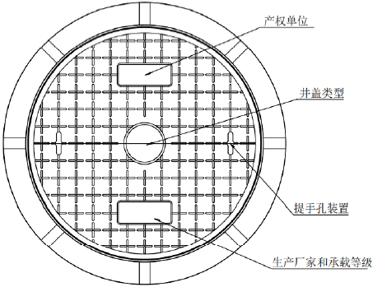
（a）复合材料检查井盖平面示意图
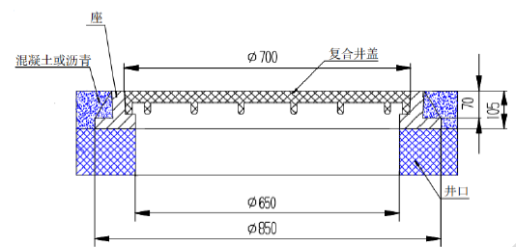
（b）复合材料检查井盖剖面示意图
图6.8.1 复合材料检查井盖示意图

6.9现浇槽钢混凝土检查井盖
6.9.1 本章节适用于设置在绿化带、人行道、非机动车道、道路等检查井盖。井盖产品应参照图6.9.1，并应符合本章节规定。
6.9.2 检查井盖的形状宜为长方形。
6.9.3 C250型检查井盖的面板厚度不应小于180mm，D400型检查井盖的面板厚度不应小于250mm。
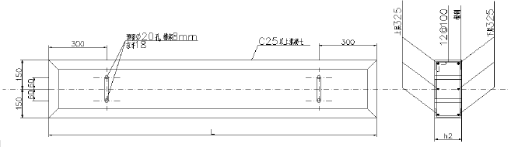
（a）现浇槽钢混凝土检查井盖平面示意图
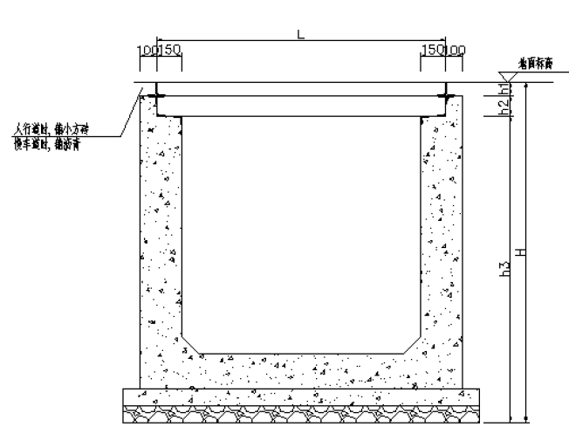
注：h1不应小于100，h2不应小于180
（b）现浇槽钢混凝土检查井盖剖面示意图

6.10检查井盖改造
6.10.1 检查井井座（井筒）改造工艺类型可根据表6.10.1选用。
表6.10.1检查井井盖改造工艺选型
道路类型 |  | 选型
 |  | 推荐型式 | 可选型式
沥青路面 | 快速路、主干路及重型荷载、交通流量大的路段 | 装配式井盖快速改造工艺 | 自调式防沉降井盖改造工艺
沥青路面 | 其他路段 | / | 装配式井盖快速改造工艺  自调式防沉降井盖改造工艺
混凝土  路面 | 快速路、主干路及重型荷载、交通流量大的路段 | 快速混凝土井盖改造工艺 | /
混凝土  路面 | 其他路段 | 快速混凝土井盖改造工艺 | /

6.10.2 装配式井盖安装工艺，详见图6.10.2。
采用防沉降井盖与钢筋混凝土井座预制成型后结合自密实混凝土现浇的方式，预制混凝土抗压强度不应低于30MPa，自密实混凝土抗压强度不应低于40MPa。
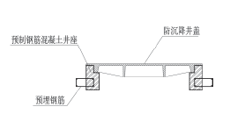
- 成品装配式井盖工艺图
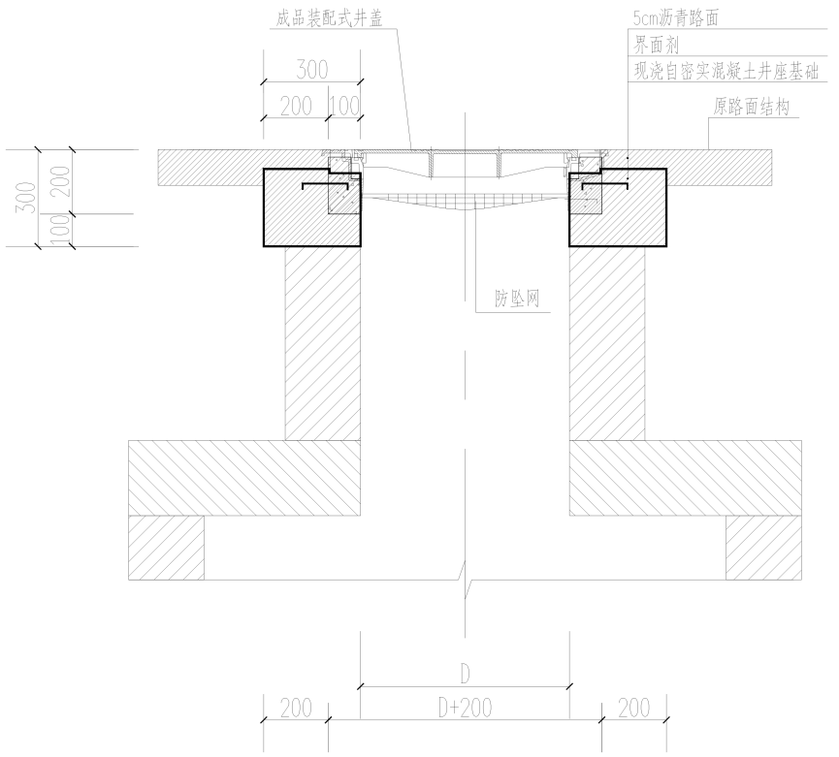
（b）成品装配式井盖安装剖面图
图6.9.2成品装配式井盖示意图
6.9.3 自调式防沉降井盖改造同新建检查井做法一致，检查井盖拆除后，宜安装调节环，调节环安装的坡度应与道路坡度一致，钢筋混凝土调节环抗压强度不应低于30MPa。
6.9.4 快速混凝土井盖改造做法详见图6.9.4。改造采用直承式井盖与快速混凝土现浇的方式，最终混凝土抗压强度不应低于40MPa。
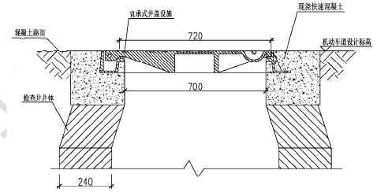
图6.9.4快速混凝土井盖安装工艺剖面图
6.9.5 检查井周加固填充料采用现浇混凝土时应按配合比要求拌制，宜采用自密实混凝土、快速混凝土等高流动性、早强材料，浇筑时应快速、连续浇筑，避免分层。

7 检查井盖施工

7.1 新建检查井盖
7.1.1 检查井盖施工的基本流程，如下图7.1.1所示：
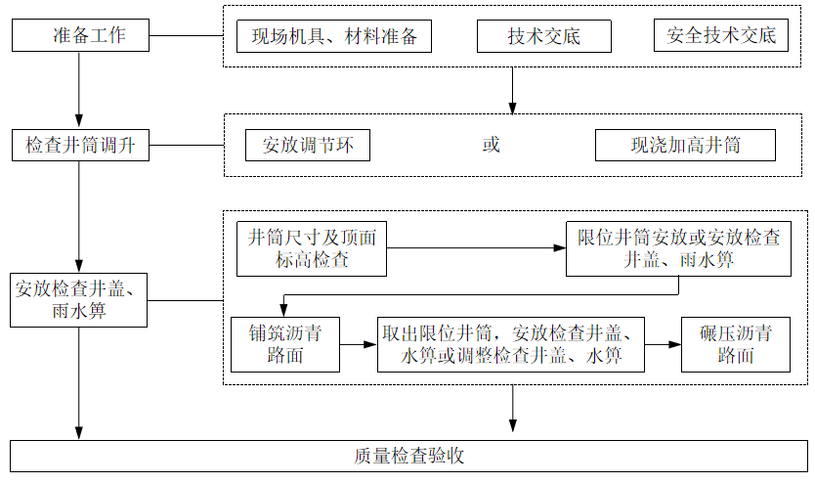
图7.1.1 新建检查井盖、雨水箅安装工艺流程图
7.1.2 施工前准备工作
1 施工前应根据本标准规定结合沥青路面摊铺工艺编制检查井盖、水痹安装施工方案，检查所用机具、材料，如冲击夯、废渣跌落盘、检查井盖、水痹、调节环、限位井筒等。
2 施工前应对安装人员进行技术交底和安全文明技术交底。技术交底应包括工作内容、施工工艺及操作规程、质量保证措施、路面铺筑人员与井盖安装人员配合等内容；安全文明技术交底应包括安全注意事项、危险点、文明施工措施与应急措施等内容。
7.1.3检查井筒调升
1 检查井筒调升宜优先釆用安装调节环方式。
2 安装调节环时，其基面应平整，安装调节环前应采用1:2水泥砂浆调平基面，调平砂浆厚度宜不大于 10mm，调节环安装的坡度应与道路坡度一致，调节环中心应与井筒中心一致。
3 采用现浇混凝上加高检査井筒时,应使用定型内模浇筑水泥混凝土，其抗压强度等级应不低于C30。
7.1.4检查井盖、雨水箅安放
1检查井盖、雨水箅的安装宜采用与沥青混凝土路面铺筑同歩安装、同步提升的方法进行。
2检查井盖、雨水箅安装前应检查检查井、雨水口的井筒尺寸与检査井盖、雨水箅适配，顶面坡度应与道路纵横坡度一致，顶面标高应不高于沥青混凝土铺筑标高且符合检査井盖、雨水箅的安装要求。
3沥青混凝土路面摊铺前，应在检査井盖、雨水箅上表面涂刷防粘结剂，雨水箅表面应安放防漏板，并在防漏板上表面涂刷防粘结剂。沥青混合料摊铺完成后应立即将检査井盖、雨水箅顶面的沥青混合料清除，提升检查井盖、雨水箅至适当高度，在检査井盖、雨水箅法兰盘下及周边均匀填充沥青混合料至虚铺高度，沥青混合料应铺筑平顺，然后安放检查井盖、雨水箅，检查井盖、雨水箅与沥者混凝土路面应同步碾压。
4釆用限位井筒安装方法时，应在限位井筒表面涂刷防粘结剂。摊铺完成后应即将限位井筒顶面的沥青混合料清除，进行沥青路面初压，初压完成后取出限位井筒，在检查井盖、雨水箅法兰盘位置均匀添加适量沥青混合料，安放检査井盖、雨水箅。检查井盖、雨水箅与沥青混凝土路面同步碾压。
5检查井盖安放时，其铰链位置应朝来车方向；雨水箅安放时，其铰链位置应朝来车方向或路缘石方向。
6检查井盖、雨水箅安装完毕后，应启闭一次，确保井盖设施处于正常使用状态。

7.2 改造检查井盖

7.2.1 一般规定
1 检查井盖及其周边路面1.5mx1.5m范围内存在沉陷、突起或破损等病害，应结合周边路面情况整体修复。
2 检查井及井盖改造应机械切割，形状规整，路面应清理至结实基面，路面基层有破坏时，应先处置基层，再修复面层。
3 城镇道路设置的防沉降检查井盖应具备国家相关标准规定的承载能力及耐久性，还应同时具有防盗、防沉降、防响动的性能。
4 旧水泥混凝土路面加铺沥青面层道路检查井筒调升
1）旧水泥混凝土路面的检査井盖拆除，施工前应在井筒内设废渣跌落盘，防止废渣掉入井内，沥青混凝土路面铺筑完成后，应清理废渣，取出废渣跌落盘。
2）检査井盖周边道路的拆除厚度应为旧水泥混凝土路面厚度，井周水泥混凝土路面的拆除宽度应保证新建检查井盖的安装要求且应保证旧水泥混凝土路面板块的整体性。
3）旧水泥混凝土路面的检査井盖拆除应先用切割机将路面切割整齐，再拆除旧水泥混凝土路面， 拆除面应平整，拆除时应不扰动基层，如基层有扰动或破损时应对基层进行加固处理，拆除检査井盖后的工作面应清理干净，无松动、破损及杂物。
4）旧检査井盖拆除后,宜采用调节环方式调升检査井筒。安装调节环时，其基面应平整，安装调节环应采用1:2水泥砂浆调平基面，调平砂浆厚度宜不大于10mm，调节环安装的坡度应与道路坡度一致，调节环中心应与井筒中心一致。
5）釆用现浇加高井筒时，应使用定型内模浇筑水泥混凝土，其抗压强度等级应不低于C30。
6）拆除检査井盖后的工作坑采用沥青混凝土填筑时，应使用限位井筒作内模，沥青混凝土的接触面应均匀涂刷乳化沥青或热粘油，含油量宜为0.6~0.8kg/m2，沥青混凝土填筑时应分层摊铺、分层夯实，每层厚度宜为5~8cm，用夯击设备夯击密实，密实度不小于95%。
5 检查井盖安放时，应保证铰链方向指向来车方向，与原路面横、纵坡保持一致。

7.2.2装配式井盖改造施工
1 装配式井盖改造工艺应符合下列要求：
（1）装配式井盖改造施工流程应符合下列规定：
切线放样→放置防污垫→电镐破除→井盖井座取出→放置防废料跌落盘→清理作业面成型→井盖对中调平→井圈内模固定→混凝土按配合比拌和→快速浇筑混凝土→混疑土浇筑预留5cm面层→安装防坠设施→回弹仪测量强度→井周边整车道铣刨→喷洒乳化沥青→涂刷界面剂，井盖表面涂刷油水混合物→控制沥青摊铺厚度→热沥青封边恢复→待沥青表面温度降至50℃开放交通，提升完成
（2）装配式井盖改造施工应符合下列规定：
a）装配式井盖预制混凝土外侧应涂刷界面剂等粘结材料；
b）工作井井口内部应做好模板支护，避免现浇混凝土漏至井筒内；
c）按混凝土的养护要求进行养护；
d）现浇混凝土配置时混凝土强度应达标，强度应符合行业标准《城镇道路养护技术规范》CJJ36-2016第10.6.5规定，抗压强度不应低于30MPa，达到30MPa后方可进行下道工序；
e）沥青层上下层及四边应涂刷粘层油，保证喷涂到位，用量均匀；
f）现浇混凝土与沥青混凝土接触面应涂刷界面剂等粘结材料。

7.2.3自调式防沉降井盖改造施工
1 自调式防沉降井盖改造工艺应符合下列要求：
（1）自调式防沉降井盖改造工艺施工流程应符合下列规定：
切线放样→破除、消理施工范围→井筒内放置防废料跌落盘→清理作业面成槽成型→井圈找平、取出跌落盘刷、涂刷乳化沥青→安装调节环→限位井筒外圈涂刷防粘结剂→以承插方式放置安装限位井筒→分层摊铺、压实→提升限位井筒至路面以上1-3cm→安装限位井筒盖板对整个修复范围进行初压→垂直将限位井筒小心取出→控制井盖法兰盘下范围内沥青高于路面1-3cm→放置安装可调式防沉降井盖后进行复压→封边处理，成品完成，待沥青表面温度降至50℃后开放交通
（2）自调式防沉降井盖改造工艺施工应符合下列规定：
a）井周沥青混凝土填筑料应与既有路面面层材料一致，摊铺温度应符合相应施工技术规范要求，应使用沥青保温车运输，严禁使用沥青冷补料或砂浆；
b）检查井盖的调节环上表面与路面高差宜为10cm~16cm；
c）沥青混凝土分层摊铺厚度宜控制在5cm~8cm内，分层压实，避免因压实度不足导致修复后沥青层发生沉降;沥青层上下层及四边应涂刷粘层油，保证喷涂到位，用量均匀；
d）垂直取出限位井筒时应避免破坏周围的沥青填充层并防止沥青料脱落至井筒内；
e）施工中应使用与自调式防沉降检查井盖及调节环相匹配的限位井筒和井盖，以确保井圈周边沥青施工时压实度能满足规范要求。

7.2.4快速混凝土井盖改造施工
1 快速混凝土井盖改造工艺应符合下列要求:
（1）快速混凝土井盖改造工艺施工流程应符合下列规定;
切线放样→破除旧混凝土路面→拆除旧井盖设施→放置跌落盘→清理基面→安放预制垫块调平→井圈内模固定→混凝土浇筑→拉毛刻槽→安装井盖→混凝土保养→清理现场开放交通
（2）快速混凝土井盖改造工艺施工应符合下列规定：
a）工作井井口内部应做好模板支护，避免现浇混凝土漏至井筒内；
b）直接在井座周围整体铺筑混凝土，井盖设施安装完成后应与路面保持平整；
c）混凝土振捣时振捣棒沿一个方向划过，严禁停留在同一位置长时间振捣，避免碰到井圈和井圈下的支撑物；
d）按混凝土的养护要求进行养护，最终抗压强度不应低于40MPa。

8检验与验收

8.1检验

8.1.1一般规定
1检查井盖材料性能、强度应满足设计要求及现行国家标准《检查井盖》GB/T23858，并应提供相应的质量文件，宜进行抽检复核。检查井其他部位应符合国家及行业标准相关规定。
2原材料、预制构件等进入施工现场前应进行进场检验。严禁使用未经进场检验的产品。
3进场检验应包含检查每批产品的订购合同、产品合格证书、型式检验报告、出厂检验报告等随行资料，并进行现场抽检。
4严把材料的进场检验关，严格按照判定规则判定进场材料批次是否合格。严禁使用检验不合格的产品。
5建设单位应委托具有相应资质的第三方进行进场检测，监理单位及相关方应做好相应的见证工作，保证样品的真实性和代表性，检测性质为见证送检。试毕后样品至少保留7天，不合格样品应适当增加留样时间。
6井室和井体结构抗压强度和抗渗性能除应符合设计规定外，尚应满足现行国家标准《给水排水管道工程施工及验收规范》GB 50268的相关规定。

8.1.2井盖设施进场检验
1检查井盖以同级别同规格的产品构成批量，每个批次为500套，不足500套也作为一个批次。
2井盖进场检验的频率为从受检批中随机抽取5套，逐套进行外观质量、重量、尺寸偏差和启闭性检验，检验合格后从中抽取2套做承载能力和橡胶条检验。
3井盖各指标参数检验方法应符合下列规定：
（1）外观质量、尺寸偏差和承载能力检验应按现行国家标准《检查井盖》GB/T 23858的规定执行；
（2）橡胶条检验应按现行国家标准《建筑用橡胶结构密封垫》GB/T 23661的规定执行；
（3）井盖成套重量检验应按本标准附录G的规定执行；
（4）井盖启闭性检验应采用开启、闭合试验，且开闭次数不应少于5次；井盖应容易开启和闭合，井盖应能够用简单工具打开，且安全可靠，井盖闭合后应稳定牢固、无异响，弹性锁定结构应能够有效工作。
4钢筋混凝土调节环以同一规格的产品构成批量，500环为一批，不足500环也作为一个批次。
5钢筋混凝土调节环每批抽检的频率为随机抽取5套产品做外观质量、尺寸偏差检查，外观检查合格后抽取其中一套，进行钢筋等级、规格、数量、间距检查。
6钢筋混凝土调节环的外观质量检验采用目测检查，尺寸偏差及钢筋间距可采用钢卷尺测量。
7检验结果的判定规则应符合下列规定：
（1）外观质量、重量、尺寸偏差和启闭性检验检查井盖中，检验项目的不合格不超过1项，受检检查井盖的不合格不超过1套，则判定该批产品判定该批产品为合格；
（2）检查井盖成套重量的判定规则应符合本标准附录G的规定；
（3）检查井盖的承载能力检验中，如有1套不符合要求，在同批中再抽取2套检查井盖重复本次试验，若仍有1套不符合要求，则该批检查井盖为不合格；
（4）受检钢筋混凝土调节环5环中，检验项目不超过1项不合格，受检调节环不超过1环不合格，则判定该批产品的外观质量、尺寸偏差合格；
（5）钢筋混凝土调节环的钢筋等级、规格、数量检查中，如有1项检验项目不合格，在同批中再抽取2环钢筋混凝土调节环重复本次检查，若仍有1项检验项目不合格，则判定该批调节环为不合格。

8.1.3施工质量检验
1检查井的安装允许偏差应符合表8.1.3-1的规定。
表8.1.3-1检查井的安装允许偏差
检验项目 |  | 允许偏差（mm） | 检查方法
平面轴线位置（轴向、垂直轴向） |  | 15 | 用钢尺量测、全站仪测量
井室尺寸 | 长度、宽度 | ±20 | 用钢尺量测
井室尺寸 | 直径 | ±20 | 用钢尺量测
井盖与路面高程差 | 非路面 | ±20 | 用十字交叉法测量  （附录H）
井盖与路面高程差 | 路面 | ±5 | 用十字交叉法测量  （附录H）
井底高程 | 管径D≤1000mm | ±10 | 用水准仪测量
井底高程 | 管径D>1000mm | ±15 | 用水准仪测量
踏步安装 | 水平及垂直间距、外露长度 | ±10 | 用尺量测偏差较大值
流槽宽度 |  | +10 | 用尺量测偏差较大值
2井盖的施工质量应符合表8.1.3-2的规定。
表8.1.3-2井盖施工质量
检验项目 | 允许偏差 |  | 检验频率 | 检验方法
井盖法兰面下沥青混合料压实度 | 主干路 | 次干路及以下道路 | 每检验批l个井盖  （每50个井盖为  1个检验批） | 钻芯法，每个井盖  取3个芯样
井盖法兰面下沥青混合料压实度 | ≥96% | ≥95% | 每检验批l个井盖  （每50个井盖为  1个检验批） | 钻芯法，每个井盖  取3个芯样
盖座与路面高差 | ≤5mm |  | 每座井1点 | 附录H
3井盖周边的沥青混合料应辗压密实，并应无松散、离析、开裂、脱层等现象，沥青混合料的材料质量应符合相关标准要求。
4回填材料应符合设计要求。相同的回填材料，每铺筑1000m2，应取样检测一次，每次取样应至少做两组测试；当回填材料变化或来源发生变化时，应分别取样检测。
5回填压实度应符合设计和相关标准的规定。
6回填时，井室、井体等构筑物应无损伤、沉降、位移。

8.2验收
6.4.1球墨铸铁井盖质量验收的主控项目应符合以下规定：
1井盖的成套重量应符合本标准第（前面章节）条款的规定。
检查方法：检查井盖进场检验报告。
2井盖承载能力应符合现行国家标准《检查井盖》GB/T 23858的相关规定。
检查方法：检查井盖进场检验报告。
3橡胶条质量应符合现行国家标准《建筑用橡胶结构密封垫》GB/T 23661的E类技术要求。
检查方法：检查橡胶条进场检验报告。
4钢筋混凝土调节环外观质量采用目测检查；尺寸偏差及钢筋间距采用钢卷尺测量。
5盖座与路面高差的允许偏差不应大于5mm。
检查方法：逐井检查；查验盖座与路面高差检测报告。
6井盖法兰面下沥青混合料压实度应符合下列规定：
1）主干路：≥96%；
2）次干路及以下道路：≥95%。
检查方法：检查施工记录；查验井盖法兰面下沥青混合料压实度检测报告。
6.4.2球墨铸铁井盖质量验收的一般项目应符合下列要求：
1井盖的规格尺寸应符合现行国家标准《检查井盖》GB/T 23858的相关规定。
检查方法：查验井盖产品合格证、型式检验报告。
2井盖的弹性锁定结构质量应安全可靠。
检查方法：逐井检查、观察；检查施工记录。
3井盖外观质量应符合现行国家标准《检查井盖》GB/T 23858的相关规定。
检查方法：逐井检查、观察；查验井盖产品合格证、型式检验报告。
4井盖的铸铁金相应符合本标准第（前面章节）条款的规定。
检查方法：查验井盖产品合格证、出厂检验报告、型式检验报告。
6.4.3承载能力、金相检测、橡胶条检测应送有检测资质单位进行检验。
6.4.4车行道检查井盖应满足下列规定：盖座与路面高差应控制在±5mm内；球墨铸铁检查井井盖与盖座高差不应大于1.5mm；井盖与盖座总间隙不应大于8mm；检查井盖应无翘跛、响动和错盖现象。
6.4.5当人行道采用石材铺装时，盖座与面层高差应控制在±3mm内；当人行道采用混凝土铺装时，盖座与面层高差应控制在±5mm内。
6.4.6井盖工程验收应全数进行，不能抽检，验收不合格的应返工。返工应从检查井井周开挖开始重新进行施工控制，严禁仅对井盖局部处理。
6.4.7路面铺筑质量除符合本技术标准规定外，还应符合《城镇道路工程施工与质量验收规范》CJJ1第8.5.1条的要求。

9检查井盖病害判定及修复

9.1 检查井盖病害判定及修复流程
9.1.1检查井盖病害判定及修复流程按照如图9.1.1 所示。
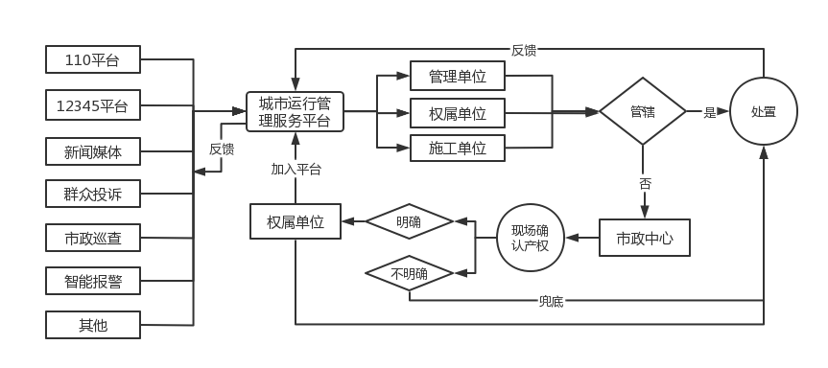
图9.1.1
9.2 应每月对检查井盖进行一次例行检查，检查内容除应符合《城镇排水管渠与泵站维护技术规程》CJJ68 的有关规定外，还应检查以下项目：
——井盖开启、关闭是否顺畅；
——盖板是否松脱；
——弹性垫圈是否磨损、断裂、永久变形或脱落；
——当行车经过时有无跳动或响声；
——盖板、盖座是否变形，是否闭合平整，有无下沉或凸起；
——盖板的弹性锁紧结构是否有效工作，盖板有无晃动。
9.3 当井盖发出噪音时，应检查分析其原因，并相应进行维修或更换。具体如下：
——如弹性垫圈失效，应进行维修或更换；
——如盖板、盖座变形或损坏、接触面未机加工平整，应进行更换；
——如弹性锁紧结构变形，应进行维修或更换。
9.4 当井盖沉陷或突起超过 3mm 时，应进行相应的升井或降井处理，维修平整。
9.5 路面上的井盖设施，应安装牢固并保持与路面平顺相接。当检查井及其周边路面 1.5m×1.5m 范围内出现沉陷或突起时，应立即维修整平。
经常性巡查或例行检查中，当发现井盖缺失或损坏后，必须及时安放确保安全的护栏和警示标志，并应在 6h 内修复。

10信息化建设
10.1 应配合检查井盖的建设同步建立井盖管理平台。
10.2 井盖管理平台应实现以下内容：
1）实现井盖信息集中管理；
2）解决井盖权属问题；
3）协调不同井盖权属单位对问题的协调、跟踪与处置；
4）实现常态化定期巡检的考勤；
5）建立隐患井盖台账及检修机制；
6）结合井盖施工与验收管理机制；
7）助力行业考核，辅助行业主管部门督促通报；
8）预留井盖监测数据接入输出接口及预警接口。

